I2C Master

Version 1.0

SHMT Co., Ltd.

REVISION HISTORY
Version | Detail(굴림/Verdana 10pt bold) | Name | Date
1.0

Technical documents
Copyright © 2006 Shmt Limited. All rights reserved.

Confidentiality Status
This document is NOT OPEN ACCESS. The distribution is restricted to certified company.
This document is CONFIDENTIAL.

Feedback on this document
If you have any comments on this document, please contact your channel to our company.

Shmt Web address
http://www.shmt.com

Contents

Detail contents
1. I2C Master 8
1.1. Overview 8
1.1.1. Master Tx 8
1.1.2. Master Receive 8
1.1.3. Multi-Master 8
1.1.4. Arbitration 8
1.1.5. Clock Synchronization 9
1.1.6. 7/10bit Addressing 9
1.1.7. HS-Mode 9
2. I2C Master 10
2.1. Overview 10
2.1.1. Feature 10
2.1.2. Block Diagram 10
2.2. Operation 11
2.2.1. Overview 11
2.2.2. I2C Timing 11
2.3. Signal Description 12
2.3.1. APB Signal (생략) 12
2.3.2. I2C Module Signal 12
2.4. Register Description 13
2.4.1. Registers 13
2.4.2. I2CCON (I2C Control) Register 13
2.4.3. I2CSTA (I2C Status) Register 13
2.4.4. I2CDAT (I2C Data) Register 14
2.5. Operation Sequence 15

Figures

Figure 2-1 I2C Block Diagram 9
Figure 2-4 I2C Timing and Register Setting 10
Figure 2-2 I2CCON Register Bits 12
Figure 2-3 I2CSTA Register Bits 13
Figure 2-4 I2CDAT Register Bits 14

Tables

Table 2-2 I2C Module Signal 11
Table 2-4 Registers (Base Address : ???? ????h) 12
Table 2-5 I2CCON Register Description (Offset : 0000 0000h) 12
Table 2-6 I2CSTA Register Description (Offset : 0000 0004h) 13
Table 2-7 GCON Register Description (Offset : 0000 0010h) 14

I2C Master

Overview

- Start/Stop Condition
- Master Transmit
- Master Receive
- Multi-Master
- Arbitration Condition
- Clock Synchronization
- 7/10bit Addressing
- HS-Mode(not support)

Master Tx

Master는 Start후 Address와 R/W bit를 같이 보낸다. 이 때 R/W bit를 Write로 설정하면 Master Tx로 동작을 한다. 단, Master는 데이터를 보낸 후 Slave로부터의 Acknowledge bit를 받아야 한다.

Master Receive

Master는 Start후 Address와 R/W bit를 같이 보낸다. 이 때 R/W bit를 Read로 설정하면 Master Rx로 동작을 한다. 단, Master는 Slave가 보낸 데이터에 대한 Acknowledge bit를 보내야 한다.

Multi-Master

I2C Bus는 여러 Master가 사용할 수 있다. Wired-And 구조로 되어 있어 한번에 하나의 마스터만이 I2C Bus를 사용해야 한다. 이때 필요한 것이 Arbitration과 Clock Synchronization이다.

Arbitration

I2C Bus는 Wired-And 구조로 되어 있어 한번에 하나의 마스터만이 I2C Bus를 사용해야 한다. Arbitration은 SDA 라인을 다른 마스터가 사용하고 있는지는 검사하여 하나의 마스터만이 사용할 수 있게 해준다.

Clock Synchronization

I2C Spec상에 Slave는 Master에서 오는 데이터의 속도를 조절할 수 있게 Clock을 Low로 유지할 수 있다. 이는 Multi-Master에서 동작할 경우에도 필요한 기능이다.

7/10bit Addressing

몇몇 device는 10bit의 I2C address를 가지므로 지원해야 한다. 10bit address를 사용하기 위해서 Master Code를 사용해야 한다.

HS-Mode

Full Speed의 경우 400KHz의 속도를 지원하지만 HS-Mode의 경우 약 3MHz까지 지원이 가능하다. 단, HS-Mode에 들어가기 위해서는 특정한 Sequence를 거쳐야만 한다. 그리고 HS-Mode진입 후에는 Arbitration 및 Clock Synchronization은 고려하지 않는다.

I2C Master

Overview

Feature

- APB Interface
- 7/10bit Addressing
- HS-Mode Support
- Multi-Master Support
- Interrupt Signal Support

Block Diagram

Figure 2-1 I2C Block Diagram
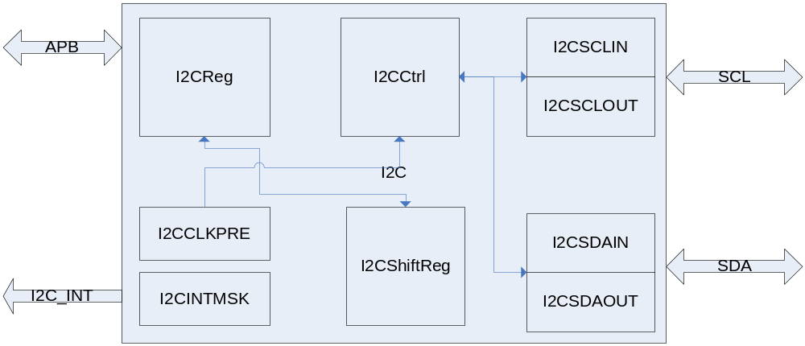

Operation

Overview

- 7/10bit addressing
- Clock Synchronization
- Arbitration
- HS-Mode

I2C Timing

Figure 2-2 I2C Timing and Register Setting

Signal Description

APB Signal (생략)

I2C Module Signal

Table 2-1 I2C Module Signal
Signal Name | Direction | Description | Init. Value
SDAo | Output | SDA line Output
SDAi | Input | SDA line Input
SCLo | Output | SCL line Output
SCLi | Iutput | SCL line Input
n_SDAEn | Output | SDA 3-State Buffer Enable
n_SCLEn | Output | SCL 3-State Buffer Enable
I2CInt | Output | I2C Interrupt Signal

Register Description

Registers

Table 2-2 Registers (Base Address : ???? ????h)
Offset | Name | R/W | Description | Init. Value
0000h | I2CCON | RW | I2C Control Register | 0000 0000h
0004h | I2CSTA | RW | I2C Status Register | 0000 0000h
0010h | I2CDAT | RW | I2C Data Register | 0000 0000h

I2CCON (I2C Control) Register

Figure 2-3 I2CCON Register Bits
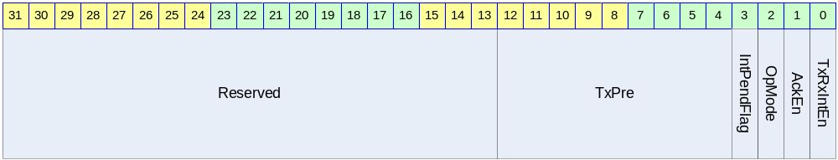

Table 2-3 I2CCON Register Description (Offset : 0000 0000h)
Bits | Name | R/W | Description | Init. Value
[12:4] | TxPre | R/W | I2C Clock Prescaler Value  Bus Clock Divide | 111111111
[3] | IntPendFlag | R/C | 1: Pending Status (READ)  Pending Clear (Write)  0: Not Pending (READ) | 0
[2] | OpMode | R/W | Operation Mode  1: Master Tx  0: Master Rx | 1
[1] | AckEn | R/W | Acknowledge Enable  1: Send ACK  0: Send NACK | 0
[0] | TxRxIntEn | R/W | Interrupt Enable  1: Interrupt Enable  0: Interrupt Disable | 0

I2CSTA (I2C Status) Register

Figure 2-4 I2CSTA Register Bits
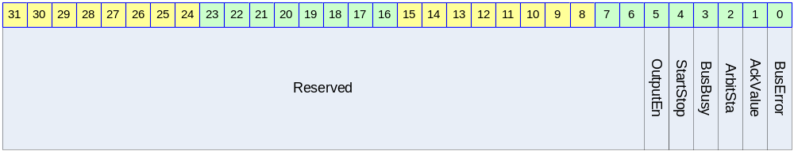

Table 2-4 I2CSTA Register Description (Offset : 0000 0004h)
Bits | Name | R/W | Description | Init. Value
[5] | OutputEn | R/W | //Reserved  1: Output Enable 0: Output Disable | 0
[4] | StartStop | W | Start/ Stop  1: Start 0: Stop  세팅되고 실행되면 자동으로 clear되는 구조 | ?
[3] | BusBusy | R | 1: Bus Busy  0: Bus not Busy  전송을 개시할 경우 이 bit를 보고 다른 mater가 사용을 하고 있는지 알 수 있다. | 0
[2] | ArbitSta | R | Arbitration Status  1: Arbitration Lost  0: Arbitration OK | 0
[1] | AckValue | R | Received Ack Value (Tx Mode일 경우에 유효)  1: Receive NACK  0: Receive ACK | 0
[0] | BusError | R | // Reserved  1: Bus Error (다른 사용 중에 start 시켰을 경우)  0: Bus no Error | 0

I2CDAT (I2C Data) Register

Figure 2-5 I2CDAT Register Bits
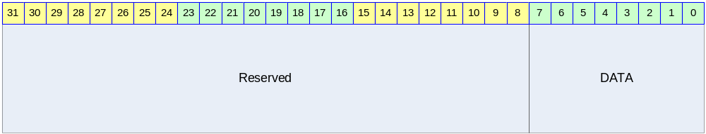

Table 2-5 I2CDAT Register Description (Offset : 0000 0008h)
Bits | Name | R/W | Description | Init. Value
[7:0] | I2C_DATA | RW | Send or Received Data  Tx로 사용될 때는 보낼 데이터를 쓰고  Rx로 사용할 때는 받은 데이터를 읽는 용도로 사용된다.  Rx모드가 아닐 때의 값은 유효하지 않음 | 0

Operation Sequence

